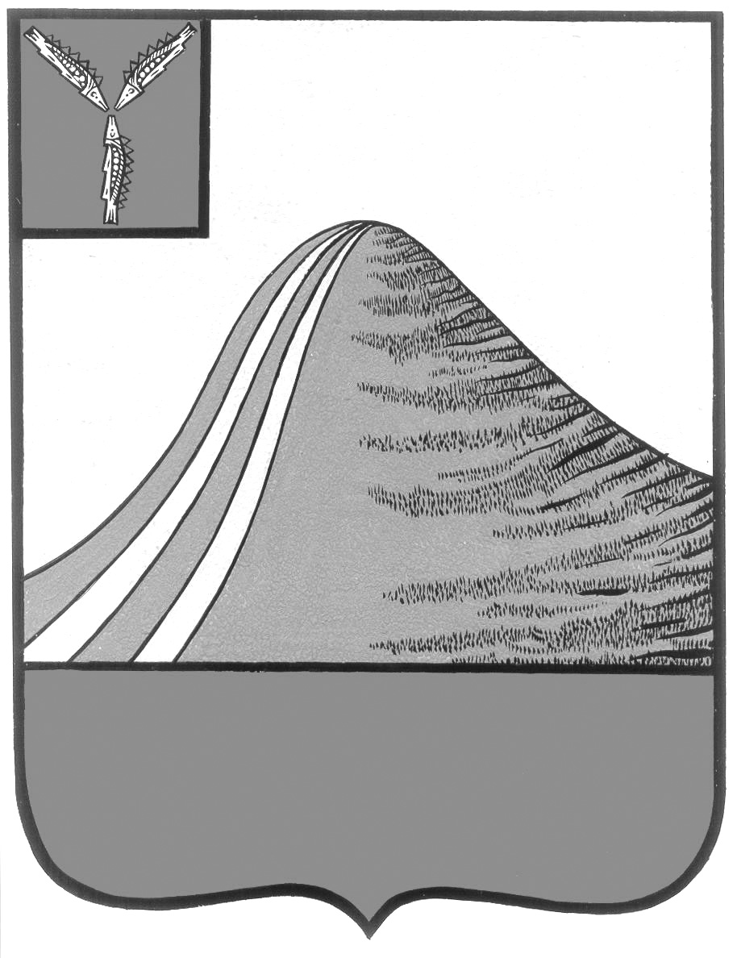
АДМИНИСТРАЦИЯ ЛЫСОГОРСКОГО МУНИЦИПАЛЬНОГО РАЙОНА
САРАТОВСКОЙ ОБЛАСТИ

П О С Т А Н О В Л Е Н И Е

от 26 февраля 2026 года № 102
р.п. Лысые Горы
О внесении изменений в некоторые постановления администрации Лысогорского муниципального района Саратовской области
В соответствии с Федеральным законом от 20 марта 2025 года № 33-ФЗ «Об общих принципах организации местного самоуправления в единой системе публичной власти», Уставом Лысогорского муниципального района администрация Лысогорского муниципального района ПОСТАНОВЛЯЕТ:

1. Внести в постановление администрации Лысогорского муниципального района Саратовской области от 1 августа 2024 года № 358 «О предоставлении единовременной денежной выплаты гражданам, поступившим на военную службу по контракту для участия в специальной военной операции, и иным категориям граждан, заключившим контракт о прохождении военной службы с Министерством обороны Российской Федерации» следующие изменения:
в пункте 5 приложения № 1 слова «10 рабочих дней» заменить словами «5 рабочих дней».
2. Внести в постановление администрации Лысогорского муниципального района Саратовской области от 26 декабря 2025 года № 809 «О предоставлении единовременной денежной выплаты лицам, оказавшим содействие в привлечении граждан, лиц без гражданства к заключению контракта о прохождении военной службы в Вооруженных Силах Российской Федерации в целях участия в специальной военной операции» следующие изменения:
в пункте 8 приложения № 1 слова «десяти рабочих дней» заменить словами «пяти рабочих дней».
3. Настоящее постановление вступает в силу с момента его официального опубликования и распространяется на правоотношения, возникшие с 1 марта 2026 года.
4. Настоящее постановление разместить на официальном сайте администрации Лысогорского муниципального района Саратовской области в информационно-телекоммуникационной сети «Интернет».
5. Контроль за исполнением настоящего постановления возложить на заместителя главы администрации Лысогорского муниципального района по патриотической работе Волкова А.С.

Глава Лысогорского
муниципального района С.В. Фартуков

